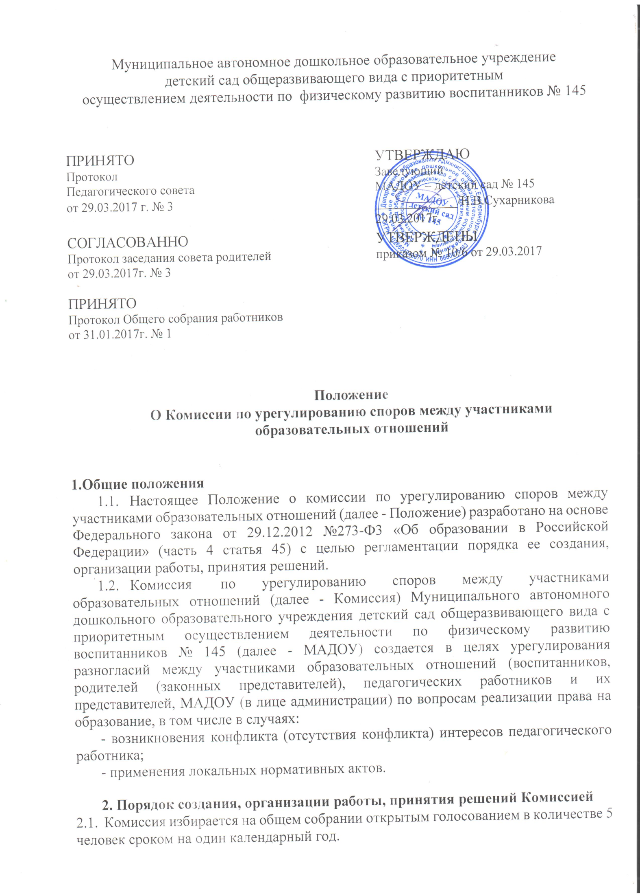

2.2. В состав Комиссии входят, представитель родителей (законных представителей) несовершеннолетних обучающихся, представитель работников МАДОУ, заместитель заведующего по ВМР, председатель профсоюзного комитета МАДОУ, педагог-психолог.
2.3. Председателя Комиссии выбирают из числа членов Комиссии большинством голосов путем открытого голосования в рамках проведения заседания общего собрания.
2.4. Срок полномочия председателя один год без права переизбраться на второй срок.
2.5. Один раз в полгода Председатель Комиссии предоставляет отчет о проделанной работе заведующему МАДОУ.
2.6. Комиссия принимает заявления от педагогов, сотрудников и родителей (законных представителей) в письменной форме.
2.7. Комиссия по поступившим заявлениям разрешает возникающие конфликты только на территории заведения, только в полном составе и в определенное время (в течение 3-х дней с момента поступления заявления), заранее оповестив заявителя и ответчика.
2.8. Решение Комиссии принимается большинством голосов и фиксируется в протоколе заседания Комиссии. Комиссия самостоятельно определяет сроки принятия решения в зависимости от времени, необходимого для детального рассмотрения конфликта, в том числе для изучения документов, сбора информации и проверки ее достоверности.
2.9. Председатель Комиссии имеет право наложить вето на решение членов комиссии.
2.10. Председатель Комиссии подчиняется общему собранию, но в своих действиях независим, если это не противоречит Уставу МАДОУ, законодательству РФ.
2.11. Председатель в одностороннем порядке имеет право пригласить для профилактической беседы педагога, сотрудника, и родителей (законных представителей), не собирая для этого весь состав Комиссии.
2.12. Председатель имеет право обратиться за помощью к заведующему МАДОУ для разрешения особо острых конфликтов.
2.13. Председатель и члены Комиссии не имеют права разглашать информацию, поступающую к ним. Никто, кроме членов Комиссии, не имеет доступа к информации. Заведующему предоставляют достоверную информацию.
2.14. Комиссия несет персональную ответственность за принятие решений.
2.15. Решение Комиссии является обязательным для всех участников образовательных отношений в МАДОУ и подлежит исполнению в сроки, предусмотренные указанным решением.
2.16. Решение Комиссии может быть обжаловано в установленном законодательством Российской Федерации порядке.

З. Права членов Комиссии
Комиссия имеет право:
- принимать к рассмотрению заявления любого участника образовательных отношений при несогласии с решением или действием руководителя, воспитателя;
- принять решение по каждому спорному вопросу, относящемуся к ее компетенции;
- запрашивать дополнительную документацию, материалы для проведения самостоятельного изучения вопроса;
- рекомендовать приостанавливать или отменять ранее принятое решение на основании проведенного изучения при согласии конфликтующих сторон;
- рекомендовать изменения в локальных нормативных актах МАДОУ с целью демократизации основ управления или расширения прав участников образовательных отношений.

4. Обязанности членов Комиссии
Члены Комиссии обязаны:
- присутствовать на всех заседаниях комиссии;
- принимать активное участие в рассмотрении поданных заявлений в устной или письменной форме;
- принимать решение по заявленному вопросу открытым голосованием (решение считается принятым, если за него проголосовало большинство членов комиссии при присутствии ее членов в полном составе);
- принимать своевременно решение, если не оговорены дополнительные
сроки рассмотрения заявления;
- давать обоснованный ответ заявителю в устной или письменной форме в соответствии с пожеланием заявителя.

5. Документация
5.1. Документация Комиссии выделяется в отдельное делопроизводство.
5.2. 3аседания Комиссии оформляются протоколом.
5.3. Утверждение состава Комиссии и назначение ее председателя оформляются приказом по МАДОУ.
5.4. Протоколы заседаний Комиссии сдаются вместе с отчетом за год и хранятся в течение трех лет.

